Agapanthus orientalis
   | الاسم العلمي
  زنبق النيل |  | الاسم الشائع باللغة العربية
  Lily of the Nile |  | الاسم الشائع باللغة الإنجليزية
  معمرة دائمة الخضرة |  | المجموعة
  ٥,. م x ٤,. م |  | الحجم (الارتفاع x العرض)
  حزيران - آب |  | فترة الإزهار
  سريع |  | معدل النمو
  يحتاج إلى الشمس، يتحمل بعض الظل |  | التعرض للشمس
  يحتاج إلى بعض الري  (مرة في الأسبوع) |  | استهلاك المياه
  يمكن زراعته بجانب بركة أو في وعاء، يعطي تأثيراً شبيهاً بالنباتات الاستوائية |  | ملاحظات
  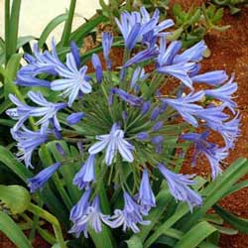
  Aeonium arboreum |  | الاسم العلمي
  أيونيوم |  | الاسم الشائع باللغة العربية
  Schwarzkopf |  | الاسم الشائع باللغة الإنجليزية
  عصارية |  | المجموعة
  ٦,. م x ٤,. م |  | الحجم (الارتفاع x العرض)
  تشرين الثاني - كانون الثاني |  | فترة الإزهار
  متوسط |  | معدل النمو
  يحتاج إلى الشمس، يتحمل بعض الظل |  | التعرض للشمس
  يحتاج إلى القليل جداً من الري  (مرة في الشهر) |  | استهلاك المياه
  عنصر بارز، يمكن زراعته في حديقة صخرية أو في وعاء، له خاصية نحتية |  | ملاحظات
  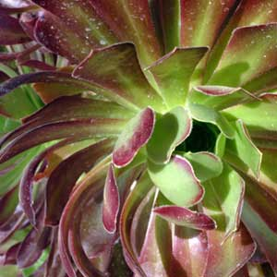
  Agave palmeri |  | الاسم العلمي
  أجاف |  | الاسم الشائع باللغة العربية
  Foxtail Agave |  | الاسم الشائع باللغة الإنجليزية
  عصارية |  | المجموعة
  ٥,۱م x ٠,۱م |  | الحجم (الارتفاع x العرض)
  حزيران - تموز |  | فترة الإزهار
  بطيء |  | معدل النمو
  يحتاج إلى الشمس، يتحمل بعض الظل |  | التعرض للشمس
  لا يحتاج إلى الري |  | استهلاك المياه
  عنصر بارز منفرد، يمكن زراعته في حديقة صخرية أو في وعاء |  | ملاحظات
  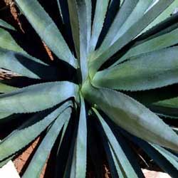
  Alcea rosea |  | الاسم العلمي
  ختمية |  | الاسم الشائع باللغة العربية
  Hollyhock |  | الاسم الشائع باللغة الإنجليزية
  معمرة متساقطة الأوراق |  | المجموعة
  ۱,۰ - ۲,۰م x ٤,۰م |  | الحجم (الارتفاع x العرض)
  أيار - أيلول |  | فترة الإزهار
  سريع |  | معدل النمو
  تحتاج إلى الشمس |  | التعرض للشمس
  تحتاج إلى بعض الري  (مرة في الأسبوع) |  | استهلاك المياه
  تتميّز بطولها الفارع وأزهارها متعدّدة الألوان، يمكن زراعتها أمام حائط أو على الأطراف |  | ملاحظات
  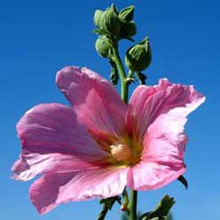
  Aloe nobilis |  |  |  | الاسم العلمي
  ألوي |  |  |  | الاسم الشائع باللغة العربية
  Golden-tooth Aloe |  |  |  | الاسم الشائع باللغة الإنجليزية
  عصارية |  |  |  | المجموعة
  ۰,۳م | x | ٢,۰م |  | الحجم (الارتفاع x العرض)
  نيسان - أيار |  |  |  | فترة الإزهار
  متوسط |  |  |  | معدل النمو
  يحتاج إلى الشمس، يتحمل بعض الظل |  |  |  | التعرض للشمس
  لا يحتاج إلى الري |  |  |  | استهلاك المياه
  عنصر بارز، يمكن زراعته في حديقة صخرية |  |  |  | ملاحظات
  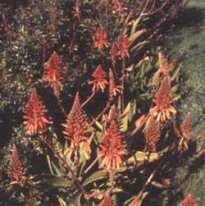
  Argyranthemum frutescens |  |  |  | الاسم العلمي
  مرجريت |  |  |  | الاسم الشائع باللغة العربية
  Marguerite |  |  |  | الاسم الشائع باللغة الإنجليزية
  شجيرة دائمة الخضرة |  |  |  | المجموعة
  ۱,۰م | x | ۱,۰م |  | الحجم (الارتفاع x العرض)
  أيار - تشرين الأول |  |  |  | فترة الإزهار
  سريع |  |  |  | معدل النمو
  تحتاج إلى الشمس |  |  |  | التعرض للشمس
  تحتاج إلى بعض الري  (مرة في الأسبوع) |  |  |  | استهلاك المياه
  شجيرة، يمكن زراعتها في مجموعات أو على الأطراف مع نباتات أخرى |  |  |  | ملاحظات
  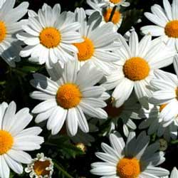
  Artemisia arborescens |  |  |  |  | الاسم العلمي
  أرتميزيا |  |  |  |  | الاسم الشائع باللغة العربية
  Faith Raven |  |  |  |  | الاسم الشائع باللغة الإنجليزية
  شجيرة دائمة الخضرة |  |  |  |  | المجموعة
  م | ۰,٥ | x | ۱,۰م |  | الحجم (الارتفاع x العرض)
  أيار - حزيران |  |  |  |  | فترة الإزهار
  سريع |  |  |  |  | معدل النمو
  تحتاج إلى الشمس |  |  |  |  | التعرض للشمس
  تحتاج إلى القليل من الري  (مرّتان في الشهر) |  |  |  |  | استهلاك المياه
  تتميز بأوراقها فضيّة اللون، يمكن زراعتها على الأطراف وخاصة مع اللافندر |  |  |  |  | ملاحظات
  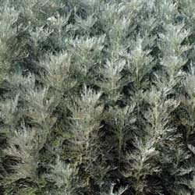
  Berberis thunbergii |  |  |  |  | الاسم العلمي
  بربرس |  |  |  |  | الاسم الشائع باللغة العربية
  Japanese Barberry |  |  |  |  | الاسم الشائع باللغة الإنجليزية
  شجيرة متساقطة الأوراق |  |  |  |  | المجموعة
  م | ۱,۰ | x | ۱,۰م |  | الحجم (الارتفاع x العرض)
  أزهارها غير مميّزة |  |  |  |  | فترة الإزهار
  متوسط |  |  |  |  | معدل النمو
  تحتاج إلى الشمس، تتحمل بعض الظل |  |  |  |  | التعرض للشمس
  تحتاج إلى القليل من الري  (مرّتان في الشهر) |  |  |  |  | استهلاك المياه
  شجيرة أو غطاء أرضي، تتميز بأوراقها خمرية اللون وأغصانها المقوّسة |  |  |  |  | ملاحظات
  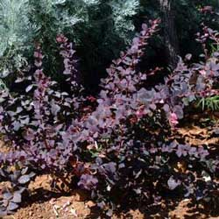
  Bougainvillea sp. |  |  |  |  |  | الاسم العلمي
  الجهنمية |  |  |  |  |  | الاسم الشائع باللغة العربية
  Bougainvillea |  |  |  |  |  | الاسم الشائع باللغة الإنجليزية
  متسلقة دائمة الخضرة |  |  |  |  |  | المجموعة
  م | ۳,۰-٢,۰ | x | م | ٦,۰ |  | الحجم (الارتفاع x العرض)
  أيار - تشرين الأول |  |  |  |  |  | فترة الإزهار
  متوسط |  |  |  |  |  | معدل النمو
  تحتاج إلى الشمس |  |  |  |  |  | التعرض للشمس
  تحتاج إلى بعض الري  (مرّة في الأسبوع) |  |  |  |  |  | استهلاك المياه
  متسلقة أو غطاء أرضي، يمكن زراعتها على سياج أو حائط، تتميز بألوانها اللامعة |  |  |  |  |  | ملاحظات
  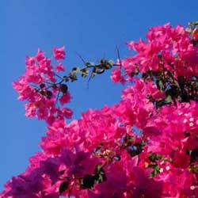
  Buddleia davidii |  |  |  |  |  | الاسم العلمي
  طرف العروس |  |  |  |  |  | الاسم الشائع باللغة العربية
  Butterfly Bush |  |  |  |  |  | الاسم الشائع باللغة الإنجليزية
  شجيرة متساقطة الأوراق |  |  |  |  |  | المجموعة
  م | ۱,۰ | x | م | ٢,۰-۱,۰ |  | الحجم (الارتفاع x العرض)
  أيار - تشرين الأول |  |  |  |  |  | فترة الإزهار
  سريع |  |  |  |  |  | معدل النمو
  تحتاج إلى الشمس |  |  |  |  |  | التعرض للشمس
  تحتاج إلى بعض الري  (مرّة في الأسبوع) |  |  |  |  |  | استهلاك المياه
  عنصر بارز، يمكن زراعته منفرداً أو في مجموعات، يتميز بأزهاره البيضاء أو البنفسجية أو الوردية اللون، يجذب الفراشات |  |  |  |  |  | ملاحظات
  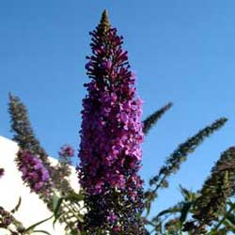
  Campsis radicans |  |  |  |  |  | الاسم العلمي
  بجنونيا |  |  |  |  |  | الاسم الشائع باللغة العربية
  Trumpet Vine |  |  |  |  |  | الاسم الشائع باللغة الإنجليزية
  متسلقة متساقطة الأوراق |  |  |  |  |  | المجموعة
  م | ٢,۰ | x | م | ۱۰,۰ |  | الحجم (الارتفاع x العرض)
  حزيران - آب |  |  |  |  |  | فترة الإزهار
  سريع |  |  |  |  |  | معدل النمو
  تحتاج إلى الشمس |  |  |  |  |  | التعرض للشمس
  تحتاج إلى بعض الري  (مرّة في الأسبوع) |  |  |  |  |  | استهلاك المياه
  متسلقة أو شجيرة، يمكن زراعتها على سياج أو حائط، تتميز بأزهارها البرتقالية الأخاذة |  |  |  |  |  | ملاحظات
  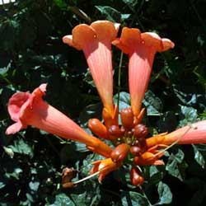
  Canna indica |  |  |  |  |  | الاسم العلمي
  زنبق |  |  |  |  |  | الاسم الشائع باللغة العربية
  Indian-shot |  |  |  |  |  | الاسم الشائع باللغة الإنجليزية
  معمرة دائمة الخضرة |  |  |  |  |  | المجموعة
  م | ۰,٤ | x | م | ۱,٥ |  | الحجم (الارتفاع x العرض)
  أيار - تشرين الأول |  |  |  |  |  | فترة الإزهار
  سريع |  |  |  |  |  | معدل النمو
  تحتاج إلى الشمس |  |  |  |  |  | التعرض للشمس
  تحتاج إلى بعض الري  (مرّة في الأسبوع) |  |  |  |  |  | استهلاك المياه
  يمكن زراعتها في مجموعات أو عند الأطراف مع نباتات أخرى، تعطي تأثيراً شبيهاً بالنباتات الاستوائية، تتميز بأزهارها الحمراء أو الصفراء أو البرتقالية |  |  |  |  |  | ملاحظات
  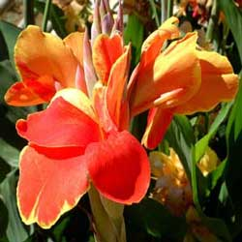
  Carissa macrocarpa |  |  |  |  |  | الاسم العلمي
  ياسمين هندي |  |  |  |  |  | الاسم الشائع باللغة العربية
  Natal Plum |  |  |  |  |  | الاسم الشائع باللغة الإنجليزية
  شجيرة دائمة الخضرة |  |  |  |  |  | المجموعة
  م | ۱,۰ | x | م | ۱,۰ |  | الحجم (الارتفاع x العرض)
  طوال السنة |  |  |  |  |  | فترة الإزهار
  سريع |  |  |  |  |  | معدل النمو
  تحتاج إلى الشمس، تتحمل بعض الظل |  |  |  |  |  | التعرض للشمس
  تحتاج إلى القليل من الري  (مرّتان في الشهر) |  |  |  |  |  | استهلاك المياه
  شجيرة أو غطاء أرضي، يمكن زراعتها منفردة أو في مجموعات، مناسبة لتكوين سياج غير منتظم أو ستار فاصل، أزهارها بيضاء اللون |  |  |  |  |  | ملاحظات
  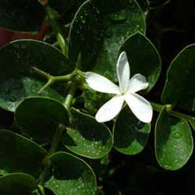
  Coreopsis auriculata |  |  |  |  |  | الاسم العلمي
  كوريوبسيس |  |  |  |  |  | الاسم الشائع باللغة العربية
  Coreopsis |  |  |  |  |  | الاسم الشائع باللغة الإنجليزية
  معمّرة دائمة الخضرة |  |  |  |  |  | المجموعة
  م | ۰,۳ | x | م | ۰,۳ |  | الحجم (الارتفاع x العرض)
  نيسان - تشرين الأول |  |  |  |  |  | فترة الإزهار
  سريع |  |  |  |  |  | معدل النمو
  تحتاج إلى الشمس |  |  |  |  |  | التعرض للشمس
  تحتاج إلى بعض الري  (مرّة في الأسبوع) |  |  |  |  |  | استهلاك المياه
  يمكن زراعتها في وعاء أو حوض نافذة، تزرع أيضاً على الأطراف أمام نباتات أخرى لتشكل حافة، تتميز بأزهارها صفراء اللون |  |  |  |  |  | ملاحظات
  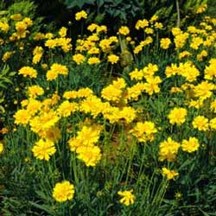
  Drosanthemum floribundum |  |  |  |  |  | الاسم العلمي
  ندى ناعم |  |  |  |  |  | الاسم الشائع باللغة العربية
  Rosea Ice Plant |  |  |  |  |  | الاسم الشائع باللغة الإنجليزية
  عصاريّة |  |  |  |  |  | المجموعة
  م | ۰,٤ | x | م | ۰,۰٥ |  | الحجم (الارتفاع x العرض)
  آذار - نيسان |  |  |  |  |  | فترة الإزهار
  سريع |  |  |  |  |  | معدل النمو
  يحتاج إلى الشمس، يتحمل بعض الظل |  |  |  |  |  | التعرض للشمس
  يحتاج إلى القليل جداً من الري  (مرّة في الشهر) |  |  |  |  |  | استهلاك المياه
  غطاء أرضي ذو أزهار وردية اللون، مناسب لمنع انجراف التربة |  |  |  |  |  | ملاحظات
  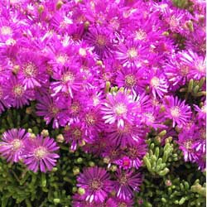
  Iris sp. |  |  |  |  |  | الاسم العلمي
  سوسن الصحراء |  |  |  |  |  | الاسم الشائع باللغة العربية
  Bearded Iris |  |  |  |  |  | الاسم الشائع باللغة الإنجليزية
  معمّرة دائمة الخضرة |  |  |  |  |  | المجموعة
  م | ۰,٢ | x | م | ۰,٤ |  | الحجم (الارتفاع x العرض)
  نيسان |  |  |  |  |  | فترة الإزهار
  سريع |  |  |  |  |  | معدل النمو
  تحتاج إلى الشمس، تتحمل بعض الظل |  |  |  |  |  | التعرض للشمس
  تحتاج إلى القليل من الري  (مرّتان في الشهر) |  |  |  |  |  | استهلاك المياه
  يمكن زراعتها في مجموعات أو على الأطراف مع نباتات أخرى، تتميز بأزهارها بنفسجية اللون |  |  |  |  |  | ملاحظات
  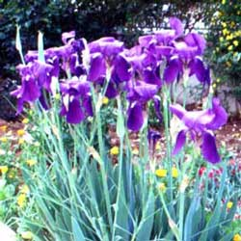

Echeveria imbricata
   |  |  |  |  | الاسم العلمي
  إيشيفيريا |  |  |  |  |  | الاسم الشائع باللغة العربية
  Hen and Chickens |  |  |  |  |  | الاسم الشائع باللغة الإنجليزية
  عصاريّة |  |  |  |  |  | المجموعة
  م | ۰,٢ | x | م | ۰,۱ |  | الحجم (الارتفاع x العرض)
  أيار - حزيران |  |  |  |  |  | فترة الإزهار
  متوسط |  |  |  |  |  | معدل النمو
  يحتاج إلى الشمس، يتحمل بعض الظل |  |  |  |  |  | التعرض للشمس
  يحتاج إلى القليل جداً من الري  (مرّة في الشهر) |  |  |  |  |  | استهلاك المياه
  يمكن زراعته في حديقة صخرية أو في وعاء، يتميز بأوراقه فضيّة اللون |  |  |  |  |  | ملاحظات
  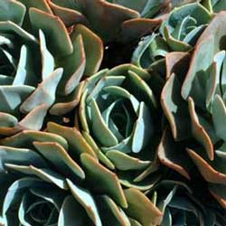
  Juniperus horizontalis |  |  |  |  |  | الاسم العلمي
  سرو زاحف |  |  |  |  |  | الاسم الشائع باللغة العربية
  Juniper |  |  |  |  |  | الاسم الشائع باللغة الإنجليزية
  شجيرة دائمة الخضرة |  |  |  |  |  | المجموعة
  م | ۱,۰ | x | م | ۰,٦ |  | الحجم (الارتفاع x العرض)
  لا أزهار له |  |  |  |  |  | فترة الإزهار
  بطيء |  |  |  |  |  | معدل النمو
  يحتاج إلى الشمس |  |  |  |  |  | التعرض للشمس
  يحتاج إلى القليل من الري  (مرّتان في الشهر) |  |  |  |  |  | استهلاك المياه
  شجيرة أو غطاء أرضي، يتميز بخضرته طوال العام، مناسب لمنع انجراف التربة |  |  |  |  |  | ملاحظات
  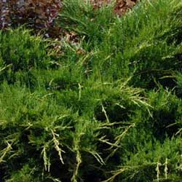

Kalanchoe sp.
   |  |  |  |  | الاسم العلمي
  كلانشوا |  |  |  |  |  | الاسم الشائع باللغة العربية
  ___ |  |  |  |  |  | الاسم الشائع باللغة الإنجليزية
  عصاريّة |  |  |  |  |  | المجموعة
  م | ۰,٤ | x | م | ۰,٤ |  | الحجم (الارتفاع x العرض)
  تشرين الثاني - كانون الأول |  |  |  |  |  | فترة الإزهار
  متوسط |  |  |  |  |  | معدل النمو
  تحتاج إلى الظل، تتحمل بعض الشمس |  |  |  |  |  | التعرض للشمس
  تحتاج إلى القليل جداً من الري  (مرّة في الشهر) |  |  |  |  |  | استهلاك المياه
  يمكن زراعتها في حديقة صخرية أو في وعاء، يمكن زراعتها مع عصاريّات أخرى |  |  |  |  |  | ملاحظات
  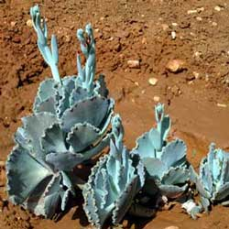
  Kniphofia uvaria |  |  |  |  |  | الاسم العلمي
  زهرة الشعلة |  |  |  |  |  | الاسم الشائع باللغة العربية
  Torch Lily |  |  |  |  |  | الاسم الشائع باللغة الإنجليزية
  معمّرة دائمة الخضرة |  |  |  |  |  | المجموعة
  م | ۰,٥ | x | م | ۰,۷ |  | الحجم (الارتفاع x العرض)
  نيسان - أيار |  |  |  |  |  | فترة الإزهار
  سريع |  |  |  |  |  | معدل النمو
  تحتاج إلى الشمس |  |  |  |  |  | التعرض للشمس
  تحتاج إلى القليل جداً من الري  (مرّة في الشهر) |  |  |  |  |  | استهلاك المياه
  عنصر بارز، يمكن زراعتها في مجموعات أو مع نباتات أخرى، تتميز بأزهارها صفراء أو برتقالية اللون |  |  |  |  |  | ملاحظات
  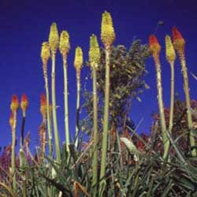

Lantana camara
   |  |  |  |  | الاسم العلمي
  أم كلثوم |  |  |  |  |  | الاسم الشائع باللغة العربية
  Lantana |  |  |  |  |  | الاسم الشائع باللغة الإنجليزية
  شجيرة شبه دائمة الخضرة |  |  |  |  |  | المجموعة
  م | ۱,٥ | x | م | ۱,٥ |  | الحجم (الارتفاع x العرض)
  أيار - تشرين الأول |  |  |  |  |  | فترة الإزهار
  سريع |  |  |  |  |  | معدل النمو
  تحتاج إلى الشمس |  |  |  |  |  | التعرض للشمس
  تحتاج إلى القليل من الري  (مرّتان في الشهر) |  |  |  |  |  | استهلاك المياه
  يمكن زراعتها منفردة أو في مجموعات، يمكن تقليمها لتكوين شجرة صغيرة |  |  |  |  |  | ملاحظات
  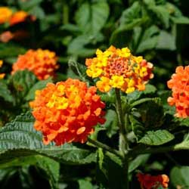
  Lavandula angustifolia |  |  |  |  |  | الاسم العلمي
  لافندر |  |  |  |  |  | الاسم الشائع باللغة العربية
  Lavender |  |  |  |  |  | الاسم الشائع باللغة الإنجليزية
  شجيرة دائمة الخضرة |  |  |  |  |  | المجموعة
  م | ۰,۸ | x | م | ۰,۸ |  | الحجم (الارتفاع x العرض)
  أيار - حزيران |  |  |  |  |  | فترة الإزهار
  متوسط |  |  |  |  |  | معدل النمو
  تحتاج إلى الشمس |  |  |  |  |  | التعرض للشمس
  تحتاج إلى بعض الري  (مرّة في الأسبوع) |  |  |  |  |  | استهلاك المياه
  يمكن زراعتها في مجموعات أو مع نباتات أخرى أو لتكوين سياج منخفض |  |  |  |  |  | ملاحظات
  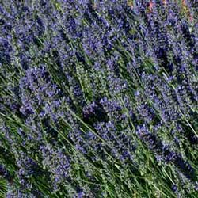

Leonotis leonurus
   |  |  |  |  | الاسم العلمي
  ذيل النمر |  |  |  |  |  | الاسم الشائع باللغة العربية
  Lion's Ear |  |  |  |  |  | الاسم الشائع باللغة الإنجليزية
  شجيرة متساقطة الأوراق |  |  |  |  |  | المجموعة
  م | ۰,۷ | x | م | ۰,۷ |  | الحجم (الارتفاع x العرض)
  أيار - تشرين الأول |  |  |  |  |  | فترة الإزهار
  سريع |  |  |  |  |  | معدل النمو
  تحتاج إلى الشمس، تتحمل بعض الظل |  |  |  |  |  | التعرض للشمس
  تحتاج إلى بعض الري  (مرّة في الأسبوع) |  |  |  |  |  | استهلاك المياه
  يمكن زراعتها منفردة أو في مجموعات، تتميز بأزهارها البرتقالية الأخاذة |  |  |  |  |  | ملاحظات
  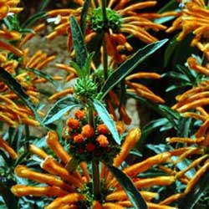
  Myrtus communis |  |  |  |  |  | الاسم العلمي
  آس، ريحان |  |  |  |  |  | الاسم الشائع باللغة العربية
  Myrtle |  |  |  |  |  | الاسم الشائع باللغة الإنجليزية
  شجيرة دائمة الخضرة |  |  |  |  |  | المجموعة
  م | ۱,٥ | x | م | ٢,٥ |  | الحجم (الارتفاع x العرض)
  حزيران - آب |  |  |  |  |  | فترة الإزهار
  متوسط |  |  |  |  |  | معدل النمو
  تحتاج إلى الشمس، تتحمل بعض الظل |  |  |  |  |  | التعرض للشمس
  تحتاج إلى بعض الري  (مرّة في الأسبوع) |  |  |  |  |  | استهلاك المياه
  يمكن زراعتها لتكوين ستار فاصل أو سياج منتظم |  |  |  |  |  | ملاحظات
  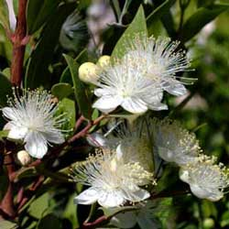

Nerium oleander ‘Nana’
   |  |  |  |  | الاسم العلمي
  دفلة مقزّمة |  |  |  |  |  | الاسم الشائع باللغة العربية
  Oleander |  |  |  |  |  | الاسم الشائع باللغة الإنجليزية
  شجيرة دائمة الخضرة |  |  |  |  |  | المجموعة
  م | ۰,۷ | x | م | ۰,۷ |  | الحجم (الارتفاع x العرض)
  حزيران - تشرين الأول |  |  |  |  |  | فترة الإزهار
  متوسط |  |  |  |  |  | معدل النمو
  تحتاج إلى الشمس |  |  |  |  |  | التعرض للشمس
  تحتاج إلى القليل من الري  (مرّتان في الشهر) |  |  |  |  |  | استهلاك المياه
  شجيرة أو غطاء أرضي، تتميز بأزهارها وردية اللون |  |  |  |  |  | ملاحظات
  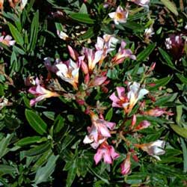
  Pelargonium domesticum |  |  |  |  |  | الاسم العلمي
  شاكرية |  |  |  |  |  | الاسم الشائع باللغة العربية
  Regal Geranium |  |  |  |  |  | الاسم الشائع باللغة الإنجليزية
  معمرة دائمة الخضرة |  |  |  |  |  | المجموعة
  م | ۰,٥ | x | م | ۰,۸ |  | الحجم (الارتفاع x العرض)
  أيار - أيلول |  |  |  |  |  | فترة الإزهار
  سريع |  |  |  |  |  | معدل النمو
  تحتاج إلى الشمس، تتحمل بعض الظل |  |  |  |  |  | التعرض للشمس
  تحتاج إلى القليل من الري  (مرّتان في الشهر) |  |  |  |  |  | استهلاك المياه
  شجيرة أو غطاء أرضي، يمكن زراعتها في أحواض أو أوعية |  |  |  |  |  | ملاحظات
  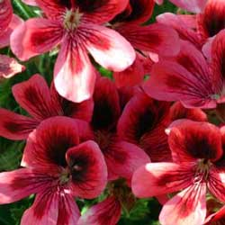

Pennisetum setaceum
   |  |  |  |  | الاسم العلمي
  حلفاء حمراء |  |  |  |  |  | الاسم الشائع باللغة العربية
  Fountain Grass |  |  |  |  |  | الاسم الشائع باللغة الإنجليزية
  عشب زينة |  |  |  |  |  | المجموعة
  م | ۰,۷ | x | م | ۱,۰ |  | الحجم (الارتفاع x العرض)
  ليس له أزهار مميزة |  |  |  |  |  | فترة الإزهار
  سريع |  |  |  |  |  | معدل النمو
  تحتاج إلى الشمس، تتحمل بعض الظل |  |  |  |  |  | التعرض للشمس
  تحتاج إلى القليل من الري  (مرّتان في الشهر) |  |  |  |  |  | استهلاك المياه
  نبات بارز، يمكن زراعته منفرداً أو في مجموعات أو مع نباتات أخرى، مناسب للأوعية |  |  |  |  |  | ملاحظات
  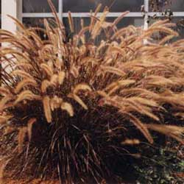
  Phormium tenax |  |  |  |  |  | الاسم العلمي
  فورميوم |  |  |  |  |  | الاسم الشائع باللغة العربية
  New Zealand Flax |  |  |  |  |  | الاسم الشائع باللغة الإنجليزية
  معمرة دائمة الخضرة |  |  |  |  |  | المجموعة
  م | ۱,۰ | x | م | ۱,٥ |  | الحجم (الارتفاع x العرض)
  حزيران - تموز |  |  |  |  |  | فترة الإزهار
  متوسط |  |  |  |  |  | معدل النمو
  تحتاج إلى الشمس |  |  |  |  |  | التعرض للشمس
  تحتاج إلى القليل من الري  (مرّتان في الشهر) |  |  |  |  |  | استهلاك المياه
  نبات بارز ذو أوراق مميزة، يمكن زراعته منفرداً أو في مجموعات |  |  |  |  |  | ملاحظات
  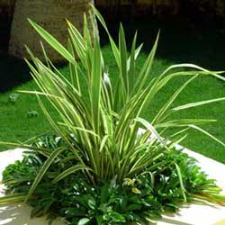

Plumbago capensis
   |  |  |  |  | الاسم العلمي
  ياسمين أزرق |  |  |  |  |  | الاسم الشائع باللغة العربية
  Cape Plumbago |  |  |  |  |  | الاسم الشائع باللغة الإنجليزية
  شجيرة أو متسلقة دائمة الخضرة |  |  |  |  |  | المجموعة
  م | ۱,٥ | x | م | ۳,۰ |  | الحجم (الارتفاع x العرض)
  أيار - تشرين الأول |  |  |  |  |  | فترة الإزهار
  سريع |  |  |  |  |  | معدل النمو
  يحتاج إلى الشمس |  |  |  |  |  | التعرض للشمس
  يحتاج إلى القليل من الري  (مرّتان في الشهر) |  |  |  |  |  | استهلاك المياه
  شجيرة أو متسلقة أو غطاء أرضي، يتميز بأزهاره زرقاء اللون |  |  |  |  |  | ملاحظات
  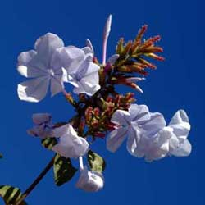
  Rosmarinus officinalis |  |  |  |  |  | الاسم العلمي
  حصالبان |  |  |  |  |  | الاسم الشائع باللغة العربية
  Rosemary |  |  |  |  |  | الاسم الشائع باللغة الإنجليزية
  شجيرة دائمة الخضرة |  |  |  |  |  | المجموعة
  م | ۰,۷ | x | م | ۱,۰ |  | الحجم (الارتفاع x العرض)
  آذار - أيار |  |  |  |  |  | فترة الإزهار
  سريع |  |  |  |  |  | معدل النمو
  يحتاج إلى الشمس |  |  |  |  |  | التعرض للشمس
  يحتاج إلى القليل من الري  (مرّتان في الشهر) |  |  |  |  |  | استهلاك المياه
  مناسب لتكوين سياج صغير، أزهاره بيضاء أو بنفسجية اللون |  |  |  |  |  | ملاحظات
  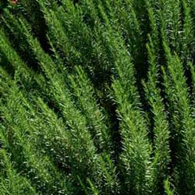

Salvia coccinea
   |  |  |  |  | الاسم العلمي
  ميرامية زينة |  |  |  |  |  | الاسم الشائع باللغة العربية
  Sage |  |  |  |  |  | الاسم الشائع باللغة الإنجليزية
  شجيرة دائمة الخضرة |  |  |  |  |  | المجموعة
  م | ۰,۷ | x | م | ۱,۰ |  | الحجم (الارتفاع x العرض)
  حزيران - أيلول |  |  |  |  |  | فترة الإزهار
  سريع |  |  |  |  |  | معدل النمو
  تحتاج إلى الشمس، تتحمل بعض الظل |  |  |  |  |  | التعرض للشمس
  تحتاج إلى بعض الري  (مرّة في الأسبوع) |  |  |  |  |  | استهلاك المياه
  مناسبة لتكوين سياج غير منتظم، أزهارها حمراء اللون تجذب طير الطنان |  |  |  |  |  | ملاحظات
  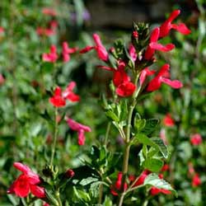
  Santolina chamaecyparissus |  |  |  |  |  | الاسم العلمي
  شيح |  |  |  |  |  | الاسم الشائع باللغة العربية
  Lavender Cotton |  |  |  |  |  | الاسم الشائع باللغة الإنجليزية
  شجيرة دائمة الخضرة |  |  |  |  |  | المجموعة
  م | ۰,٤ | x | م | ۰,۳ |  | الحجم (الارتفاع x العرض)
  أيار - حزيران |  |  |  |  |  | فترة الإزهار
  سريع |  |  |  |  |  | معدل النمو
  يحتاج إلى الشمس |  |  |  |  |  | التعرض للشمس
  يحتاج إلى القليل من الري  (مرّتان في الشهر) |  |  |  |  |  | استهلاك المياه
  غطاء أرضي ذو أوراق فضيّة وأزهار صفراء اللون |  |  |  |  |  | ملاحظات
  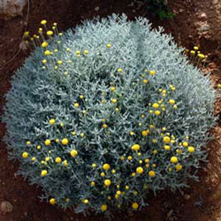

Senecio cineraria
   |  |  |  |  | الاسم العلمي
  فضيّة |  |  |  |  |  | الاسم الشائع باللغة العربية
  Dusty Miller |  |  |  |  |  | الاسم الشائع باللغة الإنجليزية
  معمرة أو شجيرة دائمة الخضرة |  |  |  |  |  | المجموعة
  م | ۰,٥ | x | م | ۰,۷ |  | الحجم (الارتفاع x العرض)
  أيار - حزيران |  |  |  |  |  | فترة الإزهار
  سريع |  |  |  |  |  | معدل النمو
  تحتاج إلى الشمس |  |  |  |  |  | التعرض للشمس
  تحتاج إلى القليل من الري  (مرّتان في الشهر) |  |  |  |  |  | استهلاك المياه
  غطاء أرضي أو شجيرة ذات أوراق فضيّة وأزهار صفراء اللون |  |  |  |  |  | ملاحظات
  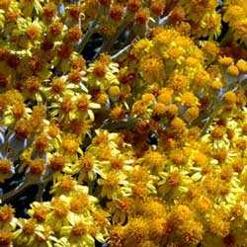
  Tecomaria capensis |  |  |  |  |  | الاسم العلمي
  تكوماريا |  |  |  |  |  | الاسم الشائع باللغة العربية
  Cape Honeysuckle |  |  |  |  |  | الاسم الشائع باللغة الإنجليزية
  متسلقة دائمة الخضرة |  |  |  |  |  | المجموعة
  م | ۳,۰-٢,۰ | x | م | ۸,۰ |  | الحجم (الارتفاع x العرض)
  حزيران - أيلول |  |  |  |  |  | فترة الإزهار
  متوسط |  |  |  |  |  | معدل النمو
  تحتاج إلى الشمس |  |  |  |  |  | التعرض للشمس
  تحتاج إلى بعض الري  (مرّة في الأسبوع) |  |  |  |  |  | استهلاك المياه
  غطاء أرضي أو متسلقة ذات أزهار حمراء اللون |  |  |  |  |  | ملاحظات
  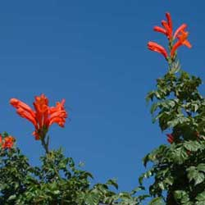

Yucca aloifolia
   |  |  |  |  | الاسم العلمي
  حربة |  |  |  |  |  | الاسم الشائع باللغة العربية
  Spanish Bayonet |  |  |  |  |  | الاسم الشائع باللغة الإنجليزية
  شجيرة دائمة الخضرة |  |  |  |  |  | المجموعة
  م | ۱,٥ | x | م | ٤,۰ |  | الحجم (الارتفاع x العرض)
  أيار - حزيران |  |  |  |  |  | فترة الإزهار
  متوسط |  |  |  |  |  | معدل النمو
  تحتاج إلى الشمس |  |  |  |  |  | التعرض للشمس
  تحتاج إلى القليل جداً من الري  (مرّة في الشهر) |  |  |  |  |  | استهلاك المياه
  عنصر بارز، يمكن زراعتها منفردة أو في مجموعات أو مع نباتات عصارية |  |  |  |  |  | ملاحظات
  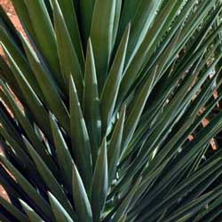

Teucrium fruticans
   |  |  |  |  | الاسم العلمي
  توكريوم |  |  |  |  |  | الاسم الشائع باللغة العربية
  Bush Germander |  |  |  |  |  | الاسم الشائع باللغة الإنجليزية
  شجيرة دائمة الخضرة |  |  |  |  |  | المجموعة
  م | ۰,۷ | x | م | ۱,۰ |  | الحجم (الارتفاع x العرض)
  أيار - حزيران |  |  |  |  |  | فترة الإزهار
  متوسط |  |  |  |  |  | معدل النمو
  تحتاج إلى الشمس |  |  |  |  |  | التعرض للشمس
  تحتاج إلى بعض الري  (مرّة في الأسبوع) |  |  |  |  |  | استهلاك المياه
  يمكن زراعتها لتكوين سياج غير منتظم أو مع نباتات أخرى على الأطراف، تتميز بأوراقها الفضيّة وأزهارها البنفسجية |  |  |  |  |  | ملاحظات
  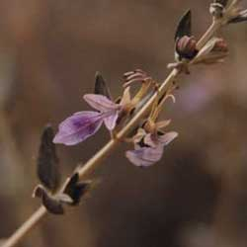
مع تحياتي م.ز. عصام هيكل
0109096093
Heko_com@yahoo.com

